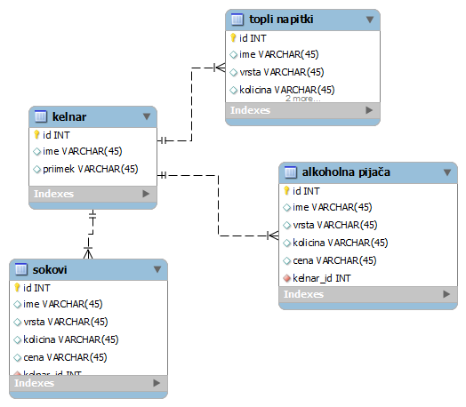

Slika predstavlja E-R model za kavarno. En kelnar lahko proda več toplih napitkov, sokov in alkoholnih pijač hkrati vsaki stranki, zato je z vsemi entitetami ena proti mnogo.

Denis klemenčič